F1-Hilfe
HW 14047
FE0
E74
/GIB/DCC_CBSEL - RWB - Monitor - Selektion - Controlling-Bereiche
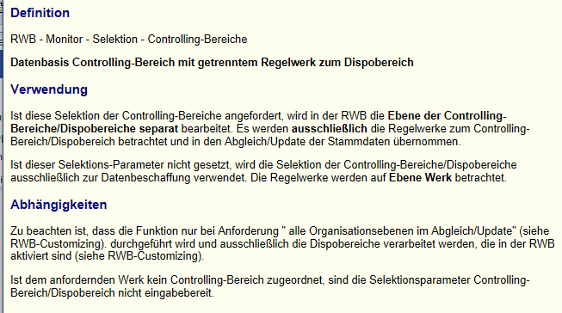
DDIC
